附件2
交通路线图

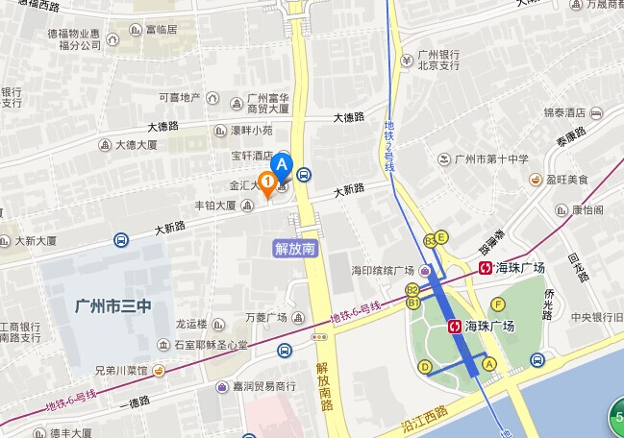

注：1.由于金汇大厦停车场车位紧张，请参加培训的人员尽量搭乘公共交通工具。
2.搭乘地铁：地铁二号线、六号线到海珠广场站，从B2口出，往
解放南路方向，过马路转右走到金汇大厦（地图中标注A）。
3.途经公交车：3；6; 14; 64; 66; 87; 113; 124；191; 209；217；244; 244a; 244短; 244快; 250; 253; 273; 281; 519; 541；高峰快线5。

